REPESCAS 1ª y 2ª EVALUACIÓN

Cada alumno que haga la que tiene pendiente.

1ª EVALUACIÓN

Tema 1
- Explica los siguientes conceptos:
- Diferencia fundamental entre el método de proyectos y el método científico.
- Desarrollo sostenible.
- Energías renovables.
- Numera y explica las fases del método de proyectos.

Tema 2

Estos 2 ejercicios, hacer en una hoja y mandar foto.

- Acotación.(Nota:mide con la Regla).
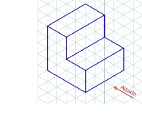

- Vistas de esta pieza .
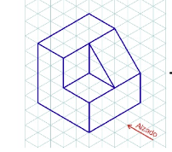
Temas 3 y 4

- Propiedades de los materiales . Tipos y explicación.
- La madera. Partes del tronco. Propiedades de la madera.

- Proceso de obtención de los metales férricos y aplicaciones.

- Explica de qué están hechas las siguientes aleaciones:
- Latón: b) Bronce: c) Hojalata: d) Fundición.

2ª EVALUACIÓN

TEMA 5

- Diferencia los conceptos de estructura, carga y esfuerzo.

- Explica los elementos más importantes de una estructura
con los esfuerzos que soportan y la simbología de estos.

- Explica las condiciones básicas que debe cumplir una estructura.

- Calcula la máxima carga así como la máxima masa que resistirá un perfil triangular de acero ( 350 N / mm²) con 35 cm de base y 20 cm de altura.

TEMA 6

- Diferencia los conceptos de elementos de transmisión y transformación del movimiento.

- Expresa 50 R.P.M. en el sistema internacional.

- En un polipasto de 20 poleas, ¿ Qué resistencia puede vencerse al aplicar una fuerza de 100N?.

8)

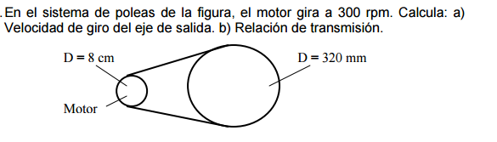
9)

